班级：
考位号： | 装订线（答题不得超过此线）
学号： | 装订线（答题不得超过此线）
姓名： | 装订线（答题不得超过此线）

2012年1月10日  考试用 | 广西大学课程考试试卷
（ 2011 ～ 2012 学年度 第 一 学期 ）
课程名称：检测技术
试卷类型：（A、B） 命题教师签名：命题小组
教研室主任签名： 主管院长签名：
题 号 | 一 | 二 | 三 | 四 | 五 | 六 | 七 | 八 | 九 | 十 | 总分
应得分 | 12 | 20 | 12 | 40 | 16 |  |  |  |  |  | 100
实得分
评卷人

一、填空题（每小题2分，共12分）
1．传感器采用差动结构，不仅能够提高测量的灵敏度，还能减小
和 。
2．万用表电池电压随时间下降引起的测量系统误差为 性系统误差，该系统误差可在测量中采用 法予以消除或减少。
3. 在现代检测技术中，对于各种类型参数的测量，大多都是通过各种传感器、信号调理电路等转换为与被测量相关的 、 、频率、相位等电学基本参数后，由微型计算机进行采样、检测、计算和处理的。
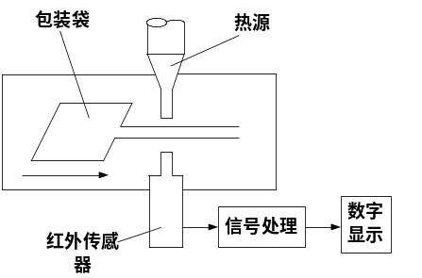4. 超声波倒车雷达中的超声波发射探头，是利用压电材料的 向压电效应工作的，而接收探头是利用 向压电效应原理工作的。
5.如图1所示的包装袋封口红外无损探伤示意图中，采用的是红外 技术，该技术属于 式红外探伤方法。
图1

6. 铜热电阻的分度号Cu50意味着其在温度0℃时的阻值为 欧姆；热电偶的分度表是在其冷端温度为 ℃时做出的。

二、单项选择题（每小题2分，共20分）
1. 用3支步枪分别向靶子射击10发子弹，弹着点分别如图2所示，则3支步枪射击结果中系统误差较大的是
A．图(a) ； B．图（b）； C． 图(c)。 表1
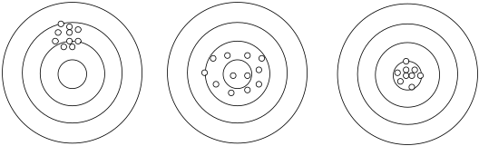
测量次序 | 1 | 2 | 3 | 4
压力x_{i}（MPa） | 2MPa | 4 MPa | 6 MPa | 8 MPa
电压y_{i}（V） | 10.046 | 20.090 | 30.155 | 40.125
(a) (b) (c)
图2
2. 对量程为2~8MPa的压力传感器进行标定，传感器输出电压值与压力之间的关系如表1所示，若按最小二乘法分析，最符合压力-电压关系的直线为
A. y=5.00x-1.05； B. y=50.00x-10.30； C. y=-5.00x-1.00； D. y=5.00x+0.08
3．某测温仪表的量程为600～1100ºC，工艺要求该仪表指示值的误差不得超过
±1ºC，则应选择精度等级为 级的仪表才能满足要求。

A．0.2； B．0.5； C．1.0； D．2.5。
4．以下传感器中，通常不需要在其输出端加信号放大器的是

A．压电式传感器； B．红外热释电传感器； C．电位器； D. 光电管。
5．图3所示为差动变压器测位移原理，被测位移△x带动铁芯上下移动，用示波器观察测量结果。若铁芯相对于零点下移10mm时，示波器观察到的输出信号U_{O}的幅值为10mV，且与激励源U_{s}同相位，则当铁芯上移5mm时，U_{O}
A. 幅值为5mV，与U_{s}同相位； B．幅值为10mV，且与U_{s}同相位；
C．幅值为5mV，相位与U_{s}相差180°； D. 幅值为10mV，相位与U_{s}相差180°。
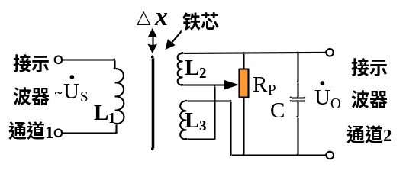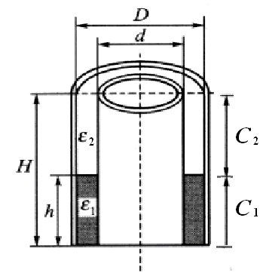
图3 图4
6．如图4所示的电容式液位传感器，用两个同心圆筒状极板构成，当被测液体的高度h发生变化时，传感器的电容值发生变化，通过测量电容的大小可知液位的高低，此电容式传感器属于
A．变极距型； B．变介质截面积型； C．变极板面积型。
7．压电式传感器不适合测量静态量的原因是
A．压电元件存在横向效应； B．压电元件的测量灵敏度受电缆分布电容影响；
C．压电元件的绝缘电阻和测量电路的输入电阻不可能为无穷大，存在电荷泄漏现象，测量静态量时，电荷泄漏之后无法补充，从而影响测量精度。
8．如图5所示的4码道光电式绝对编码器，其角度分辨率为
A．12.25°； B. 22.5°； C.45°； D. 90°。
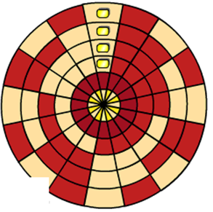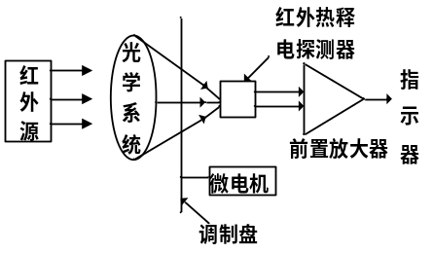
图5 图6
9．以下关于光栅位移传感器的说法中正确的是
A. 测量范围小于自感式位移传感器； B. 栅距越小，测量的精度越低；
C. 为了辨别位移的方向，至少需要2个光电元件；D. 只能测量直线位移。
10．采用非接触式测量流量，且不受介质导电性、腐蚀性影响是
A、差压式流量计； B、超声波流量计；C．靶式流量计； D.涡轮流量计。

三、判断题（每小题2分，共12分）
1．在多次重复测量中，可用格拉布斯准则一次性地来判断各测量值是否为坏值，凡残余误差大于格拉布斯鉴别值的测得值就是坏值，应将它们全部都剔除。（ ）
2. 某数字电压表说明书上指出：“在校准后的两年内， 2V量程内的示值误差不超过±(14×10⁻⁶×读数＋10⁻⁶×量程)V” ，则校准后用该表在2V量程上对某电压源进行多次重复测量时，因示值误差引起的不确定分量应采用A类评定方法。 （ ）
3．电涡流传感器的涡流渗透深度与传感器线圈的激磁电流频率有关，因此对金属导体内部进行无损探伤时适合于采用高频电涡流式传感器。 （ ）
4. 电磁流量计是根据电磁感应定律工作的，可用于测量纯水的流量。 （ ）
5．图6所示的红外传感器中，因热释电探测器不适合测量恒定的辐射，所以采用调制盘对红外辐射进行斩光，将恒定或缓变的红外辐射变换为交变辐射。 （ ）
6．热电偶补偿导线的主要作用是将热电偶的冷端延伸到温度恒定的位置。 （ ）

四、分析设计题（每小题10分，4小题共40分）
1、拟设计一太阳自动跟踪系统，采用平单轴系统，可提高发电量15％～30％，请自行选用合适的传感器设计系统的检测部分，包括太阳光强度检测和水平角度检测，并说明检测系统的工作原理，提供合理的安装方案，画出系统示意图。

2. 某电梯的轿厢由电动机牵引，请采用合适的传感器设计一个能够检测电动机转速、转动方向和轿厢位置的检测系统，并简述工作原理。

3、某工厂有一圆柱型封闭容器，其高度为H，半径为r，其中储存着未知蒸发性液体。请选用某种传感器安装在容器外部，以非接触式测量方式测量容器内液体的高度h，画出测量原理图，并简述测量原理和方案的优缺点。

4、某糖厂每年在榨季要用卡车运进大量甘蔗榨糖，假设每车甘蔗10吨左右，请设计一个荷重传感器（地磅）对车上甘蔗进行称重，画出该传感器的基本结构原理图及测量电路图，并简述测量方案原理。设计时需要充分考虑温度误差、线性度、灵敏度、偏心距等影响因素。

五、计算题（每小题8分，2小题共16分）
1. 若要测量如图7所示的两轴孔的轴心距L，已知各直接测量量的标准差分别为：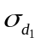＝4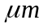、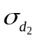＝5、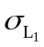＝6、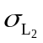＝8。请回答：①可采用哪几种测量方案？②试确定最佳的测量方案。
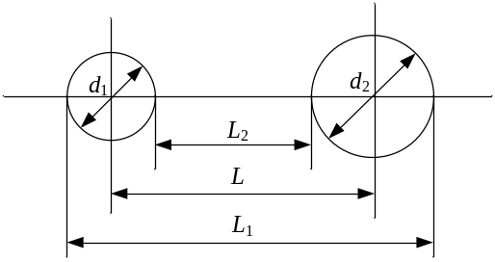
图7

2. 图8所示为热电阻测温电路，R_{t}为Pt100铂电阻，采用三线制接法；已知R₁=8kΩ，R₂=4kΩ，R₃=8kΩ，电源E=8伏。请回答：
① 热电阻采用三线制接法的目的是什么？
② 若要求温度为0℃时电桥的输出电压为0，则Ra的电阻值应为多大？
③ 若电桥的输出电压为-35.68mV，则被测温度为多少℃？

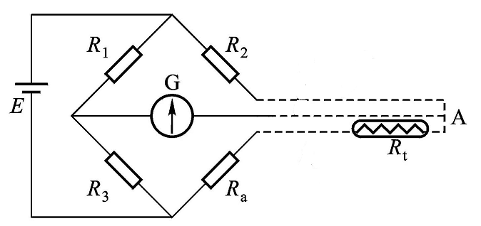
+
-
图8

铂热电阻分度表 分度号 Pt100 (Ω)
170℃ | 180℃ | 190℃ | 200℃ | 210℃
164.76Ω | 168.46Ω | 172.16Ω | 175.84Ω | 179.51Ω

